III X med navne
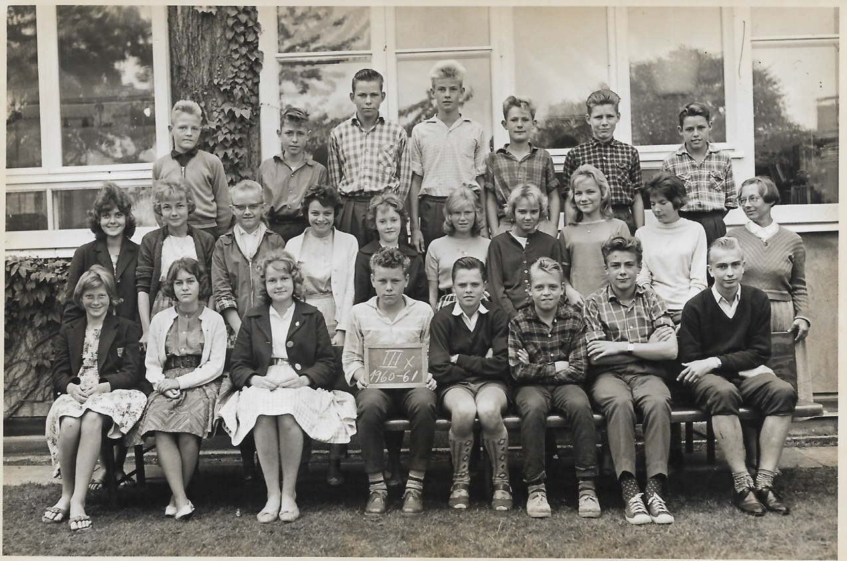

Bageste række fra venstre:
Jørgen Johansen, Jan Hartelius, Erik Jørgensen, Søren Hjorth, Jan, John Carlsen, Kenneth Støiholm
Midterste række fra venstre:
??, Birgitte, Inge Dircksen. Jytte Larsen, Jytte Mortensen, Anette Sørensen, ??, Anette, ??
Forreste række fra venstre:
Vivi, Eva Enna, Gerd Jespersen, Alex brun, Per Søderhamn, John Ludvigsen, ??, Jens Jakob Gross
Læreren er Frk. Poulsen – kaldet ”Dukke Lise”.

